Pozvánka na konferenciu
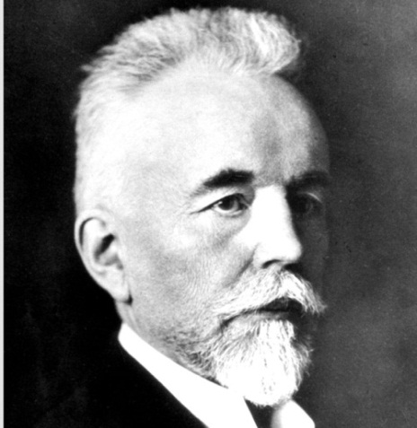
  - Mladší žiaci osemročného gymnázia
  - Štefana Moysesa v Moldave nad Bodvou vás pozývajú
  - na bádateľskú konferenciu.

Kedy: 17. Mája 2013 o 16:00
Kde: v priestoroch školy

Program:
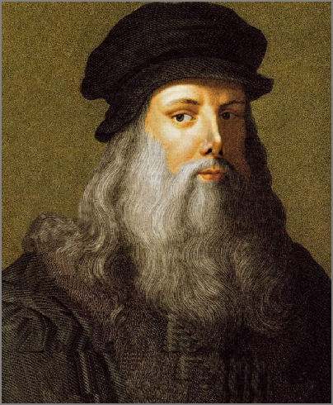
- prezentácie o slávnych vedcoch a vynálezcoch,
- výstava fotokoláží z návštevy múzea,
- výstava posterov o slávnych vedcoch, vynálezcoch a ich vynálezoch,
- kultúrny program
- prehliadka školy

Konferencia je realizovaná v rámci projektu Spoznajme slávnych, ktorý bol podporený Nadáciou Orange v grandovom programe školy pre budúcnosť
2012/2013.

